

[涉众分析]

**33组**

**汪文藻**

**吴秦月**

**徐江河**

**董轶波**

**2016年10月15日**

**更新历史**

|  |  |  |  |
| --- | --- | --- | --- |
| **修改人员** | **日期** | **变更原因** | **版本号** |
| 汪文藻 | 2016-10-07 | 文档初稿，完成涉众识别描述部分 | 1.0 |
| 吴秦月 | 2016-10-08 | 完成涉众评估和涉众细节 | 2.0 |
| 汪文藻、吴秦月 | 2016-10-12 | 校正文档细节 | 3.0 |
| 吴秦月 | 2016-10-15 | 排版 | 3.1 |

**目录**

1涉众识别……………………………………………………………………………………………………………… 4

2涉众描述……………………………………………………………………………………………………………… 5

3涉众评估………………………………………………………………………………………………………………9

4涉众选择: ………………………………………………………………………………………………………… 13

# 1涉众识别

* 1. 将初始涉众集中起来，进行一次头脑风暴，列出一个涉众类别列表如下：

涉众类别列表

|  |  |
| --- | --- |
| 涉众 | 影响 |
| **发帖者** | 在论坛上提出一个话题，包括提出讨论话题、分享学习经验。 |
| **跟帖者** | 回复已发帖子 |
| **上传资源者** | 提供可靠的学习资料 |
| **下载资源者** | 获得自己需要的学习资料 |
| **指导者** | 进行在线答疑 |
| **学生** | 获得学习计划+，解决课程疑问 |
| 管理员 | 维护论坛秩序，审核学习资料 |
| 开发者 | 进行技术评估及实现 |
| 项目管理者 | 负责系统开发进程 |
| 投资方管理者 | 关心系统开发进程 |
| 投资方领域专家 | 解决软件开发过程中在其应用领域(教育市场及论坛秩序)方面的问题 |
| 政府力量 | 约束不正当信息的传播；约束论坛禁止交流违法违规信息 |
| 市场部门人员 | 判断软件的前景，重要功能及预期收益 |

2）以上涉众类别列表进行分析，判断它们和软件的相关性，找出其中的关键涉众类别，直到涉众类别列表趋于稳定，结束涉众识别过程。列出关键涉众之间的交互网络草图如下：

交互网络草图：

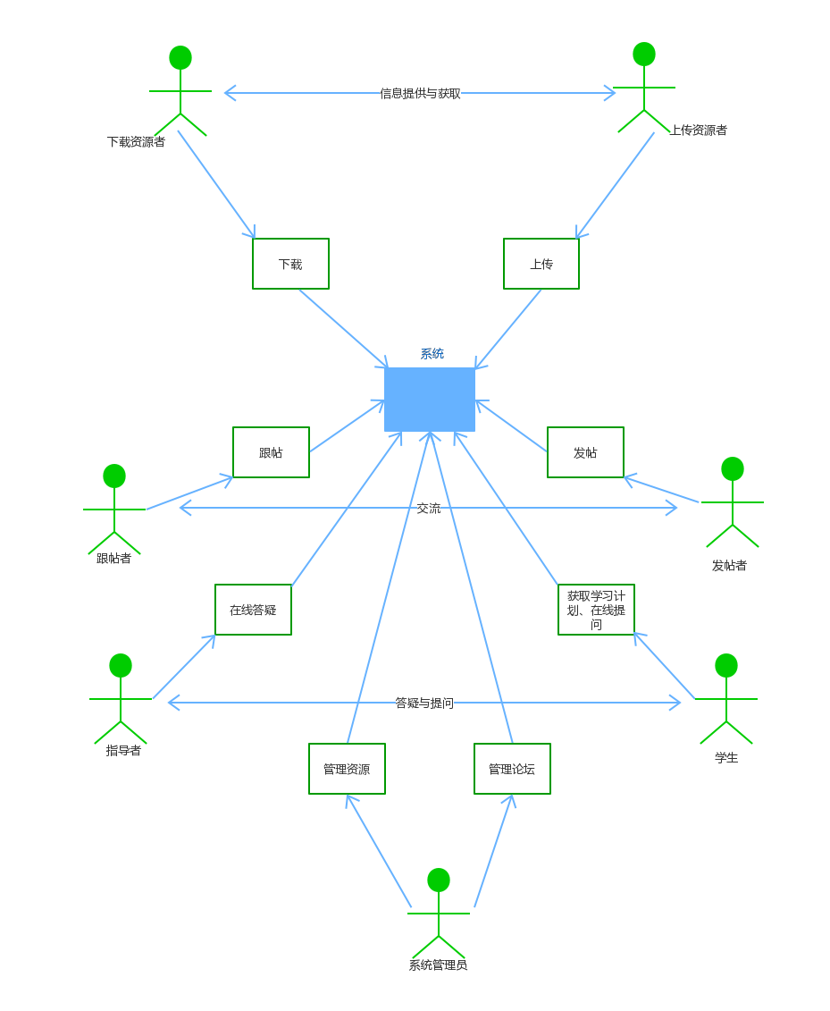

# 2涉众描述

1. 在识别出关键涉众类别之后，描述涉众类别的特征。其特征描述如下:

关键涉众基本特征描述

|  |  |
| --- | --- |
| 涉众 | 特征 |
| **发帖者** | 发帖者可以针对某一课程的课程咨询、问题讨论、学习经验分享等内容在该课程的论坛发帖。发帖者可以回复、点赞、采纳最佳答案。发帖者希望第一时间得到回帖提醒。 |
| **跟帖者** | 跟帖者可以针对发帖者发出的帖子进行讨论回复，还可以点赞回复其他的回帖。在其答案被采纳为最佳答案之后，希望可以获得通知和奖励。 |
| **上传资源者** | 上传资源者使用系统上传分享某课程的学习资料，如课件、习题答案、往年考卷等，其上传的资料将被系统审核，审核通过后予以发布。上传资源者需要对资料进行以资料产生时间和学科内容组合的规范命名，将资料上传至指定课程目录，上传者可以对资料设定下载代价，如设定积分代价。其资料将被下载者评分，点赞，评论。上传资料者期望获得虚拟奖励。 |
| **下载资源者** | 下载资源者可以通过本系统检索获得自己需要的学习资料，在找到期望的资料后可以通过相应的积分要求取得下载权限。下载者可以在使用资料后对资料进行评级（非常有帮助，有较小帮助，完全没帮助）、点赞、评论。如果下载者没有在该系统已有资源中找到自己期望的资源，可以发布求资源信息，下载者希望如果收到该信息的回复，第一时间得到通知 |
| **指导者** | 每一门课程有2-5位指导者。指导者需要负责在线答疑与交流。 |
| **学生** | 学生可以通过本系统制定自己的学习计划，并获得系统发送的邮件提醒执行学习计划。遵照学习计划的学生可以获得奖励。学生可以在线向老师提问交流，希望及时解决课程中的疑问。 |
| 管理员 | 为了维护论坛的秩序，防止主题偏离，广告过多等行为特设立管理员以及为了保证资料的质量与合法性特设立的管理员。管理员可以进行删帖置顶等操作，可以进行资料的审核操作。管理员每天要检查系统3次。 |

1. 除了上述明显特征之外，还有一些拓展的但非常重要的涉众信息需要得到描述。具体描述如下:

涉众拓展特征描述

|  |  |  |  |  |
| --- | --- | --- | --- | --- |
| 涉众 | 主要目标 | 态度 | 主要关注点 | 约束条件 |
| **发帖者** | 针对某一课程提出讨论话题或者分享学习经验，获得建议 | 如果自己发起的讨论可以得到很多有价值的回复，则会很愿意使用本系统；否则可能不太愿意使用 | 自己想要讨论的问题可以得到有价值的回复 | 不能发布过多偏离主题没有意义的贴子或者广告贴 |
| **跟帖者** | 通过回帖得到虚拟奖励和自我成就感 | 如果在论坛中找到自己感兴趣的课程话题，或者自己的回复能被发帖者认可，则会很愿意使用本系统，否则可能不太愿意使用 | 可以找到自己感兴趣的话题。自己辛苦回答的问题会得到关注 | 不能回复太多偏离主题或没有意义的贴子或者广告贴 |
| **上传资源者** | 通过回帖得到虚拟奖励，帮助其他有学习需要的人 | 如果自己发布的学习资料被很多人使用和被认为很有价值，而且因此获得奖励，则会很愿意使用本系统，否则可能不太愿意使用本系统 | 可以通过上传资料获得虚拟奖励 | 不能上传与该课程无关的资料，不能传播违法的信息资源 |
| **下载资源者** | 通过本系统获得自己希望得到的资料 | 如果可以通过本系统查找到自己想要的学习资料，帮助自己学习，则会很愿意使用本系统，否则可能不太愿意使用 | 可以获得需要的学习资料 |  |
| **指导者** | 通过本系统为选课同学提供在线答疑、课程回顾，及时解决同学们疑问，并以此获得收入 | 如果可以通过答疑、回顾帮助同学们提高学习效率和成绩，并且获得收入，则会很愿意使用本系统，否则可能不太愿意使用 | 可以帮助同学们学习并且获得收入 | 作答需保证正确性与可靠性，老师需要提供该课程资格证书进行认证 |
| **学生** | 通过本系统获取学习计划和目标并在系统督促下坚持计划，提高成绩 | 如果可以通过本系统获得并执行学习计划，有计划性的学习，可以及时通过老师解答疑惑，则学生会很愿意使用本系统；否则可能会不太愿意使用 | 可以有计划的学习，及时解决课程疑惑 | 通过身份认证，提问不可以偏离课程主题，或者发广告 |
| 管理员 | 管理论坛，维护论坛秩序，审核资料合法性 | 希望本软件投入使用达到盈利目的，强烈支持本系统 | 使用该系统所获得的利润必须超过开发和使用此系统的费用 | 培养公司人员管理论坛和审核资料的技能。 |

# 3涉众评估

1. 优先级评估：

建立如下图所示的User/Task矩阵(数值越大，优先级越高)，通过对矩阵内容的分析与比较，评估涉众的优先级。

**User/Task矩阵**

|  |  |  |  |
| --- | --- | --- | --- |
| **用户群体** | **任务** | **群体数量** | **优先级** |
| **学生** | 获得学习计划和目标 | 800 | 5 |
| **下载者** | 下载到自己需要的资料 | 500 | 4 |
| **跟帖者** | 回答问题或参与经验讨论 | 500 | 4 |
| **发帖者** | 发表自己遇到的问题或发表自己的学习经验 | 500 | 4 |
| **上传者** | 上传学习资料 | 200 | 3 |
| **指导者** | 在线答疑 | 100 | 2 |
| **管理员** | 管理论坛秩序，审核论坛资源 | 20 | 1 |

基于涉众拓展特征建立的Power/Interest分布图用来帮助进行涉众优先级的评估，如下图所示：

**Power/Interest 分布示意图**

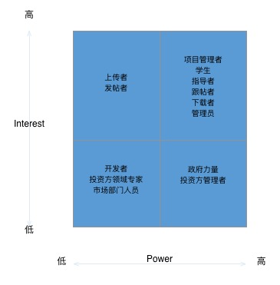

1. 风险评估

分析涉众态度，建立Power/Attitude分布图，如下图所示：

**Power/Attitude分布示意图**

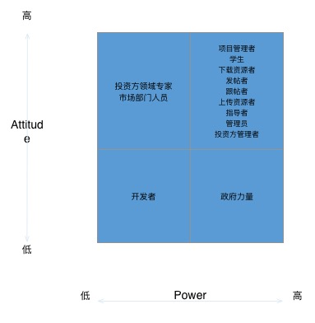

在以上分布图中，处于强反对者区域的涉众是需要进行仔细分析的高风险因素。要消除强反对者的反对原因，将他们变成强支持者。给予被影响者一些充分发表和实现自身意愿的权利，化解弱反对者的忧虑。具体处理策略如下表：

**化解风险**

|  |  |  |
| --- | --- | --- |
| **反对方** | **风险** | **处理策略** |
| **政府力量** | 上传资料者可能上传非法资料或病毒，违法犯罪。在论坛中可能传播非法信息，造成不好的社会影响 | 在用户注册时，需要以学校邮箱注册，以确认身份。在下载资料后，下载者会给资料评分，上传者会积累信用评价。在论坛中如果有违法违规言论，管理员会进行删帖处理 |

1. 共赢分析：

软件系统的不同涉众有不同的立场和利益，因此他们之间对系统的期望难免会发生冲突。为了保证软件系统的最终成功，应该尽可能解决这些冲突。化解冲突的第一个步骤是要发现冲突，因此建立Stakeholder/Issue关系图如下：

**Stakeholder/Issue关系图**

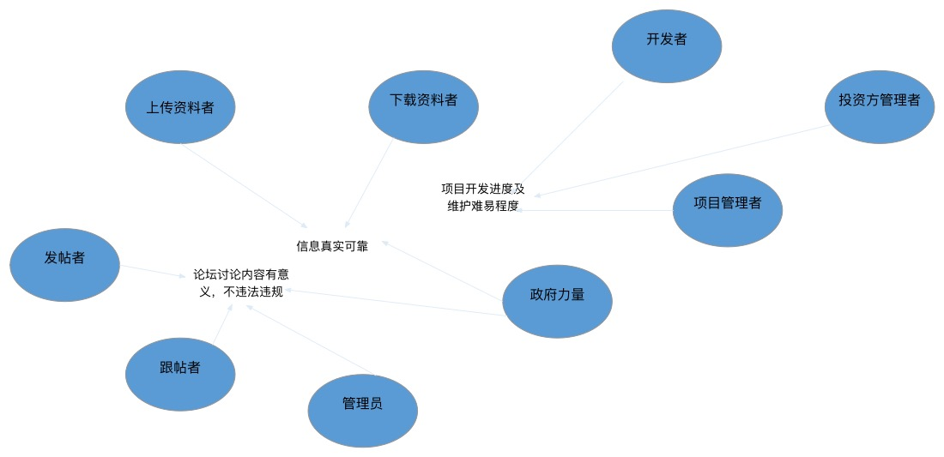

当某个Stakeholder/Issue关系上所给予的期望与项目的业务需求无法保持一致时，那么它所关联的涉众就在该Issue的问题上和项目整体目标存在冲突。冲突及解决方案如下表：

|  |  |
| --- | --- |
| **冲突** | **解决方案** |
| **发帖者的言论自由与来自政府力量的法律法规约束** | 遵从法律法规的约束，管理员对违法违规言论进行删帖处理 |
| **上传资料和下载资料双方的个人信息保密与对信息真实可靠的要求** | 要求双方在注册时必须使用学校邮箱实名认证，以保证资料信息安全可靠，防止上当受骗 |
| **项目开发进度与维护难易程度与开发成本** | 在不影响开发进度的前提下，开发者尽可能开发软件性能良好的，易于维护的产品 |

# 4涉众选择:

1. 涉众采样

在发现关键涉众类别，完成对他们角色和职责的定义之后，还需要为每个涉众类别选择合适的代表，要进行完整采样，不要遗漏。具体数量如下表所示：

|  |  |
| --- | --- |
| **涉众类别** | **人数** |
| **个人用户(包括学生，老师，发帖者，跟帖者，上传者，下载者)** | 8 |
| **管理员** | 2 |
| **项目管理者** | 1 |
| **投资方管理者** | 1 |
| **领域专家** | 2 |
| **市场部门人员** | 2 |
| **政府力量** | 1 |

1. 参与策略

在选择了合适的涉众代表之后，还有让他们参与软件开发的过程，并让代表们在合适的时间参与合适的工作。为此，建立了一个涉众参与矩阵如下：

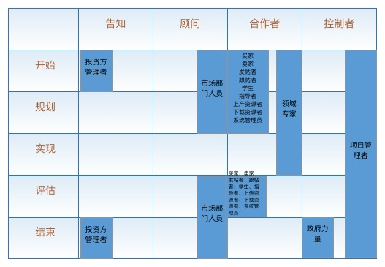

1. 用户替代源

若是无法找到明确的“发帖者”、“跟帖者”，可以选择“管理员”作为用户替代源，代替其表达需求。